Версия Java/SDK - 22

Версия Spring - 3.3.1

Сборка: Maven

Настройка БД

Для настройки надо запустить SQL Server Management (MSSQL Management)

Создать БД с названием practic 2024 (create database practic2024 и нажать F5)

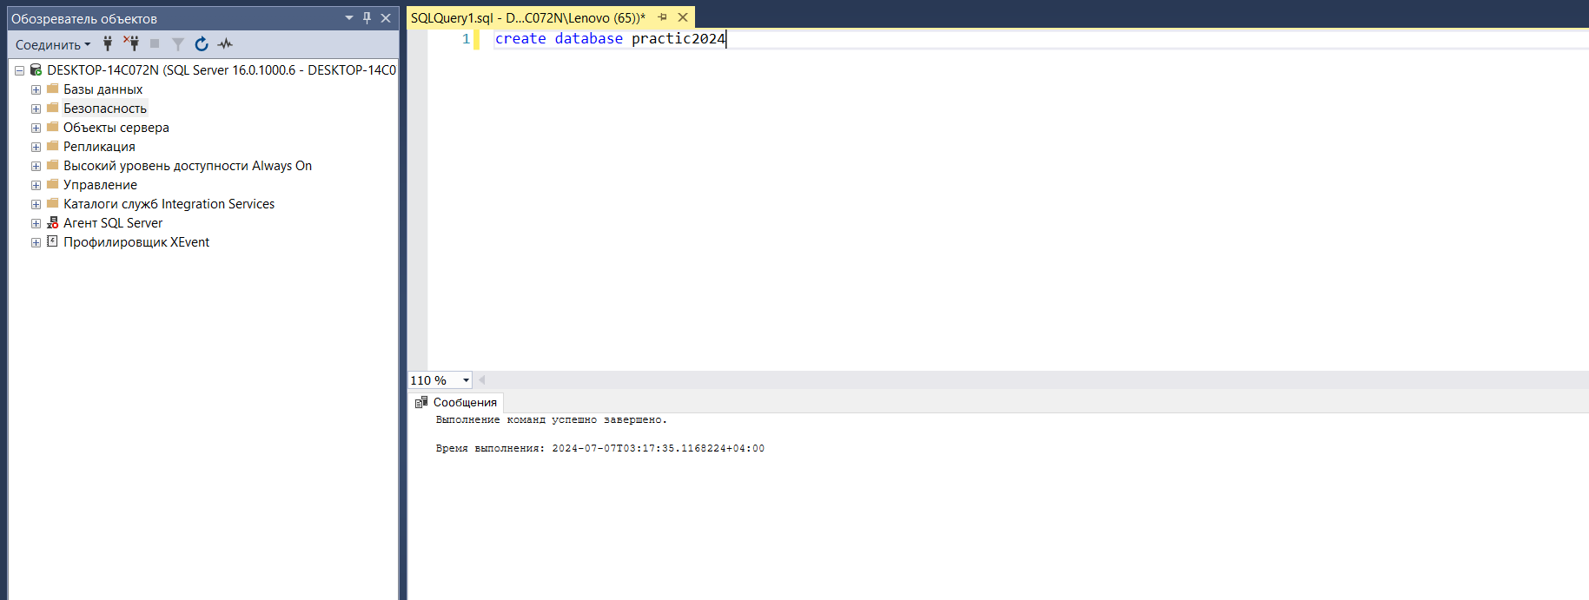

После этого необходимо создать пользователя.

Переходим по пути Безопасность/Имена для входа. И нажать на “Создать имя для входа”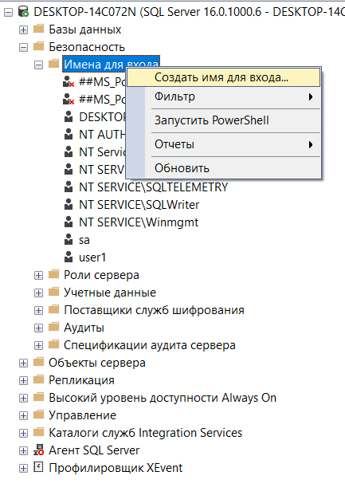

В появившемся окне заполняем:

Имя для входа: server

Пароль: server

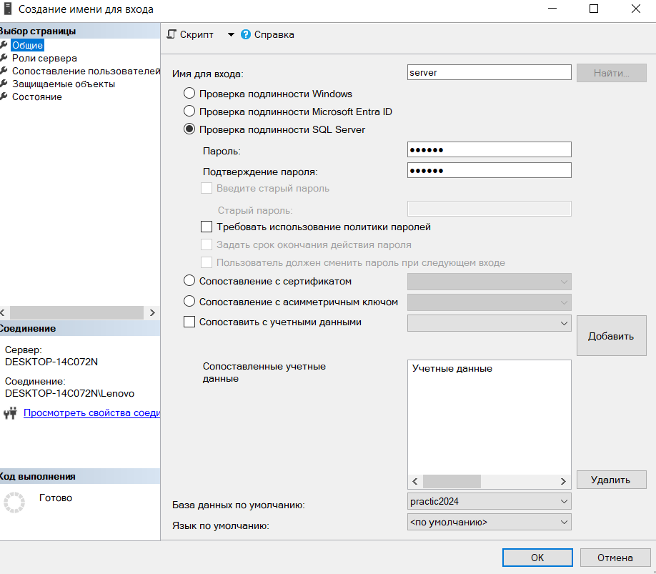

В “Роли сервера” установить галочку на sysadmin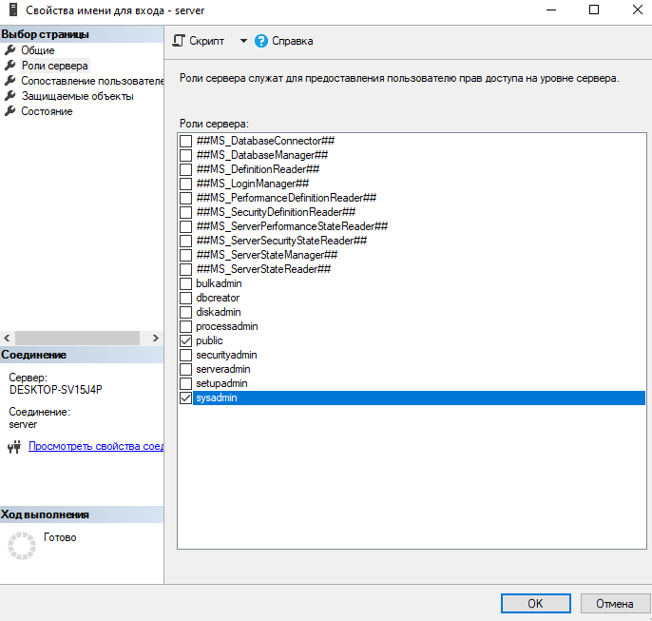

В сопоставления пользователя ставим галочку у нашей бд (practic2024) и членство выставляем на db owner

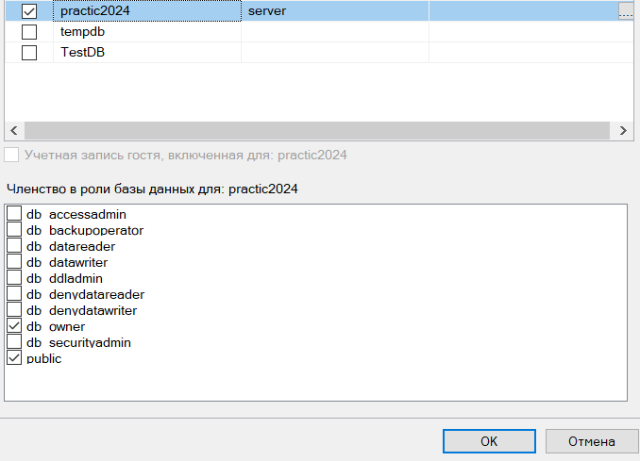

После этого нажимаем ОК

Также необходимо настроить SQL сервер. Для этого запускаем Sql Server Configuration Manager.

Открываем “Сетевая конфигурация SQL Server”-> “Протоколы для MSSQLSERVER”. И меняем состояние TCP/IP на включено.

После этого необходимо перезапустить сервер. Открываем “Службы SQL Server” и кликаем ПКМ на сервер и нажимаем “Перезапуск”

Запускаем Spring приложение, для того чтобы он создал нужные таблицы.

После запуска вводим запросы в SQL сервер для заполнения city_entity (можно ввести свои значения)

insert into city_entity values ('Москва' ,'Московская область', 'UTC+3')

insert into city_entity values ('Самара' ,'Самарская область', 'UTC+4')

insert into city_entity values ('Тольятти' ,'Самарская область', 'UTC+4')

insert into city_entity values ('Ульяновск' ,'Ульяновская область', 'UTC+4')

insert into city_entity values ('Пенза' ,'Пензенская область', 'UTC+4')

insert into city_entity values ('Рязань' ,'Рязанская область', 'UTC+3')

insert into city_entity values ('Екатеринбург' ,'Свердловская область', 'UTC+5')

insert into city_entity values ('Владивосток' ,'Приморский край', 'UTC+10')